Санкт-Петербургский государственный университет

ВЫПУСКНАЯ КВАЛИФИКАЦИОННАЯ РАБОТА
По направлению 080500 – «Бизнес-информатика»
РЕИНЖИНИРИНГ АНАЛИЗА И ПРЕДСТАВЛЕНИЯ ДАННЫХ ДЛЯ ПОДГОТОВКИ ПРИНЯТИЯ УПРАВЛЕНЧЕСКИХ РЕШЕНИЙ НА ПРЕДПРИЯТИИ ЖКХ

Выполнил:
Обучающийся 4-го курса
Зайцева Мария Владимировна
______________________/Подпись/
Научный руководитель:
Доктор физико-математических наук, профессор
Юрков Александр Васильевич
______________________/Подпись/

Санкт-Петербург – 2017

Оглавление
Введение 3
Цель и задачи ВКР 4
Обзор современного состояния проблемы использования ИКТ на предприятиях малого и среднего бизнеса. 5
Экономическое обоснование необходимости реинжиниринга системы подготовки управленческих решений на предприятии ООО СК «Автотранс» 7
Методы анализа данных для подготовки принятия управленческих решений 11
Горизонтальный анализ 12
Вертикальный анализ 12
Анализ финансовых коэффициентов 14
Анализ имущественного положения 15
Анализ ликвидности и платежеспособности; 17
Оценка финансовой устойчивости; 19
Анализ деловой активности; 22
Анализ рентабельности. 25
Выводы к главе 26
Методы визуализации данных для подготовки принятия управленческих решений 28
Оценка экономической эффективности предложенного метода анализа и визуализации данных 35
Заключение 39
Список использованных источников 40
Приложения 42

Введение
Выпускная квалификационная работа основывается на исследовании деятельности компании OOO CK «Автотранс», которая специализируется на уборке и содержании улично-дорожной сети г. Ярославля и была образована в 2015 году.
Предмет исследования – применение новых методов анализа и визуализации данных. Объект исследования – компания ООО СК "Автотранс.
В ходе работы планируется представить экономическое обоснование необходимости реинжиниринга системы подготовки управленческих решений в предприятии, определить и описать используемые методы анализа данных для подготовки принятия управленческих решений, применить методы визуализации данных для подготовки принятия управленческих решений, а также рассчитать затраты на реинжиниринг и провести оценку экономической эффективности предложенного метода анализа и визуализации данных.

Цель и задачи ВКР
Цель выпускной квалификационной работы: выявить перспективы развития компании посредством проведения анализа данных, используя современные ИКТ, предложить новые методы анализа для увеличения эффективности принятия решений и повышения экономических показателей.
Для достижения цели предлагается выполнить следующий ряд задач:
- Провести анализ деятельности предприятия на основании данных бухгалтерского учета.
- Провести анализ данных используя современные средства анализа и визуализации, а именно программный продукт Tableau.
- Рассчитать затраты на внедрение программного продукта и оценить экономическую эффективность.

Обзор современного состояния проблемы использования ИКТ на предприятиях малого и среднего бизнеса.
Процесс информатизации общества породил изменения в подходах к оценке роли информации в экономической сфере жизни, что послужило толчком для выхода информационных и коммуникационных технологий на качественно новый уровень. Средства информационных и коммуникационных технологий (средства ИКТ) – это программные, программно-аппаратные и технические средства и устройства, функционирующие на базе микропроцессорной, вычислительной техники, а также современных средств и систем транслирования информации, информационного обмена, обеспечивающие операции по сбору, продуцированию, накоплению, хранению, обработке, передаче информации и возможность доступа к информационным ресурсам локальных и глобальных компьютерных сетей. Таким образом роль ИКТ в современной жизни общества является значительной.
Предприятия малого бизнеса также зависят от информационных технологий. Но при этом внедрение может быть затруднено. Выделяют ряд причин: ограничения капитала, отсутствие долгосрочной стратегии, проблемы обучения и переобучения персонала, нехватка специалистов в информационно-технологической области.
При этом, одной из главных причин выделяют как неуверенность предпринимателей в получении выгоды от использования новых решений. Руководство не понимает важности использования современных средств ИКТ, также часто предприятия малого бизнеса имеют перед собой задачу экономии, что останавливает руководство от дополнительных трат на использование новых технологий.
Исследования влияния информационных технологий на управление бизнес-процессами малых предприятий показывают на необходимость разработки обобщенной модели для этого управления, которая могла бы использоваться фирмами и производителями ПО. Также исследования указывают на сильную положительную корреляцию между ИКТ и экономической эффективностью и конкурентоспособностью малого и среднего бизнеса. Затруднительное использование ИКТ объясняется недостаточным финансированием и отсутствием ресурсов и квалификационных кадров.

Экономическое обоснование необходимости реинжиниринга системы подготовки управленческих решений на предприятии ООО СК «Автотранс»
ООО СК "Автотранс" – компания, специализирующаяся на уборке и содержанию улично-дорожной сети (УДС) г. Ярославля. Компания была создана зимой 2015 года. Первоначальные контракты были краткосрочные и небольшие по объему, и включали в себя уборку и содержание Кировского района г. Ярославля, уборки и содержание автодорог областного назначения. К концу 2016 года объем выполненных работ составил 100 млн. руб. В декабре 2016 года компания выиграла аукцион по уборке и содержанию УДС г. Ярославля на период с 1 января 2017 года по 30 июня 2018 года, общая стоимость контракта составила 744 млн. руб. Данная сумма является крупной для рассматриваемой компании, поэтому такой бюджет требует более тщательного планирования и анализа.
В настоящее время малый бизнес после валютного кризиса 2014 - 2015года затормозил свое развитие. Так, по данным Росстата в Ярославской области наблюдается снижение количества малых предприятий примерно на 15 %. Многие фирмы разорились и закрылись, другие перешли в режим жесткого контроля расходов, экономя на специалистах в том числе. Многие руководители малого бизнеса не понимают необходимости таких вещей, как составление планового бюджета доходов и расходов, бюджета движения денежный средств, анализа прибылей и убытков и не держат в штате специалистов данного профиля. В ООО СК «Автотранс» также нет сотрудника, который бы занимался непосредственно планированием и анализом деятельности. В настоящее время планирование ведется с использованием примерных расчетов без дополнительного привлечения программных средств и квалифицированного персонала: экономистов, аналитиков, программистов. Для оценки состояния бизнеса в компании составляется только базовая бухгалтерская отчетность. В ходе изучения деятельности компании и текущего положения дел, можно выделить перечень основных проблем, существующих на данный момент.
Компания нуждается в оценке своего финансового состояния, таккак на настоящий момент не располагает точными данными. Существует необходимость провести анализ финансовой деятельности предприятия, в ходе которого будут рассчитаны и интерпретированы такие показатели, как коэффициент текущей ликвидности, коэффициент абсолютной ликвидности, рентабельность продаж, рентабельность активов, рентабельность собственного капитала, оборачиваемость активов, оборачиваемость запасов и др.
В компании главным образом решаются текущие ежедневные задачи, которые в основном сводятся к распределению денежных средств на выплату заработной платы, закупку топлива, оплаты запчастей, ремонтов техники и прочие расходы. При этом расчет, превышен ли лимит по данному виду расходов или нет, не производится.
Любой государственный или муниципальный контракт формируется по сметным расценкам, которые пересматриваются редко и в основном ежегодно корректируются коэффициентами с учетом инфляции, уровня цен и прочих экономический условий. Таким образом, часто возникает проблема нехватки выделенных средств на один вид работ, при этом в то же время другой вид работ может стоить дешевле. Уборка центрального района всегда была и скорее всего будет убыточной, так как к центральному району повышенное внимание и требования Администрации. По этим причинам в ходе выполнения контракта постоянно происходит перераспределение средств между разными статьями затрат. В настоящий момент в компании расчет перераспределения бюджета не производится, нет четкого плана, какая статья за счет какой будет в процессе финансироваться, деньги выделяются на те или иные виды работ по мере возникновения потребности и наличия денежных средств.
Решая ежедневные проблемы, не имея элементарного планового бюджета, компания рискует недополучить прибыли, так как не в состоянии оптимизировать расходы, или даже сработать в убыток.
Составление планового бюджета доходов и расходов производится на основании фактических показателей деятельности компании за 2015-2016 годы, формируется себестоимость работ по уборке города по районам в разрезе статей затрат и с учетом используемой техники. На основании данных контракта определяется стоимость работ по уборке города в зависимости от районов города и видов работ. Соотношение доходов и расходов позволяет определить плановую прибыль предприятия на срок действия контракта. Проблема заключается в отсутствии программного обеспечения для осуществления контроля над исполнением бюджета, а именно своевременном расчете отклонений.
Следующая важная выявленная проблема – это проблема нехватки денежных средств, которая может возникнуть в компании в процессе выполнения работ. По данным контракта окончательный расчет за выполненные работы может быть произведен по окончании срока действия контракта – до 30.12.2018. Но уборка города 1,5 года за свой счет для компании непосильная задача. Заказчик (Администрация г. Ярославля) это понимает. Поэтому Администрация со своей стороны обещала оплачивать работы первого числа каждого месяца. Таким образом, первый месяц ООО СК «Автотранс» будет выполнять контракт за свой счет, а во избежание риска нехватки денежных средств в дальнейшем, компании необходимо рассчитать длину периода, на который у предприятия будет хватать денежных ресурсов и время, когда при условии неоплаты Заказчиком выполненных работ может возникнуть острая необходимость или в кредитовании, или в дополнительных переговорах с Заказчиком. Это необходимо не только для планирования денежных потоков, но и для предотвращения острой нехватки денежных средств.
Таким образом компания нуждается в оценке финансового состояния, чтобы контролировать свое положение и проанализировать свое развитие, а также в новой форме представления отчетности для осуществления контроля за деятельностью и более широкого понимания текущих процессов.

Методы анализа данных для подготовки принятия управленческих решений
Современное общество функционирует в эпоху, когда главными движущими силами являются знания и информация. Информация структурируется и превращается в данные, которые, в свою очередь, необходимо анализировать. Анализ данных – это процесс исследования, изучения, фильтрации, преобразования данных с цель получения полезной информации для принятия решений. Данные – это сведения, которые характеризуют систему, явление, процесс или объект, представленные в определенной форме и предназначенные для дальнейшего использования.
Успешное функционирование компании зависит от множества факторов, но одной из основополагающих причин является грамотно налаженный процесс внутрифирменного управления. По результатам обзора рассматриваемой компании можно заключить, что в компании существует ряд проблем связанный с управлением, а именно с принятием управленческих решений.
Для того чтобы доказать необходимость реинжиниринга в компании, проведем анализ финансово-экономической деятельности предприятия. Данный шаг позволит выявить структуру имущества предприятия и понять, каким образом распределены ресурсы, откуда эти ресурсы получены и какова их структура. Важно определить, насколько эффективна деятельность компании, выявить сильные и слабые стороны.
Предметом анализа финансово-хозяйственной деятельности предприятия являются причинно-следственные связи экономических явлений и процессов, возникающих в производственной и финансово-экономической сфере предприятия. Объектом – экономические результаты хозяйственной деятельности предприятия или отдельные стороны его финансово-хозяйственной деятельности.
Для проведения анализа, одним из наиболее значимым и информативным документов является бухгалтерский баланс предприятия, поэтому необходимо проанализировать бухгалтерскую отчетность. Для этого использованы следующие методы:
- горизонтальный анализ;
- вертикальный анализ;
- анализ финансовых коэффициентов;
- факторный анализ;
- трендовый анализ.

Горизонтальный анализ
Горизонтальный анализ отчетности помогает определить абсолютные и относительные изменения величин различных статей баланса, суть которого состоит в сравнении каждой статьи баланса со значением за предыдущий период, принимаемый за базу. Существует трендовый анализ, который очень похож на горизонтальный. Трендовый анализ также описывает динамику изменений, только берется большее количество временных периодов, нежели в горизонтальном анализе. Так как рассматриваемая компания существует всего 2 года, отследим поквартальную динамику с 2015 по конец 2016 годов, выбрав в качестве базового периода 4 квартал 2015 года. Результат представлен в Приложении 1.

Вертикальный анализ
Вертикальный анализ определяет удельный вес статей в итоге баланса. С помощью такого типа анализа появляется возможность следить за финансовым состоянием предприятия, и за результатами деятельности компании. В Таблице 1 представлены расчеты.
Горизонтальный и вертикальный анализ эффективней использовать параллельно, что обычно и делается на предприятиях.
При проведении вертикального и горизонтального анализа можно сделать следующие выводы:
- Общая сумма активов предприятия выросла с 39 147 тыс. руб. до 164 226 тыс. руб. Рост составил 420 %. Это обусловлено тем, что предприятие только начало работать в 2015 году, объёмы работ были небольшими. В 2016 году предприятие получило большой объём заказов на уборку, что повлекло за собой необходимость укрепления материально-технической базы.
- Внеоборотные активы на 100 % состоят из основных средств, что может свидетельствовать о том, что предприятие не обладает даже программными средствами которые могли бы войти в состав нематериальных активов.
- В структуре пассива баланса выделяется кредиторская задолженность, которая занимает в 2016 году 61 % всех пассивов. Рост кредиторской задолженности составил 394 %. Это свидетельствует о росте долгов предприятия перед контрагентами. Вызвано это было в свою очередь ростом дебиторской задолженности с 18 706 тыс. руб. в 2015 году до 97 605 тыс. руб. в 2016 году или на 522 %.
Таблица 1 - Вертикальный анализ
Актив | 3 кв. 2015 | 4 кв. 2015 | 1 кв. 2016 | 2 кв. 2016 | 3 кв. 2016 | 4 кв. 2016
1) Внеоборотные активы
Основные средства | 57,1% | 44,2% | 47,5% | 48,5% | 33,1% | 26,4%
Итого | 57,1% | 44,2% | 47,5% | 48,5% | 33,1% | 26,4%
2) Оборотные активы
Запасы | 5,1% | 1,1% | 4,3% | 6,5% | 8,9% | 6,9%
Налог на доб. стоимость | 7,2% | 3,0% | 1,5% | 1,1% | 0,7% | 0,5%
Дебиторская задолженность | 30,2% | 47,8% | 46,1% | 43,3% | 56,9% | 59,4%
Фин. вложения | 0,0% | 0,0% | 0,0% | 0,0% | 0,1% | 4,7%
Денежные средства | 0,0% | 3,1% | 0,2% | 0,2% | 0,2% | 1,9%
Прочие оборотные активы | 0,4% | 1,0% | 0,5% | 0,4% | 0,2% | 0,2%
Итого | 42,9% | 55,8% | 52,5% | 51,5% | 66,9% | 73,6%
Баланс | 100,0% | 100,0% | 100,0% | 100,0% | 100,0% | 100,0%
Пассив
3) Капитал и резервы
УК | 0,1% | 0,0% | 0,0% | 0,0% | 0,0% | 0,0%
Нераспределенная прибыль | 13,9% | 22,5% | 23,9% | 28,0% | 28,6% | 33,8%
Итого | 14,0% | 22,5% | 23,9% | 28,0% | 28,6% | 33,8%
5) Краткосрочные обязательства
Заемные средства | 30,8% | 12,5% | 10,2% | 12,7% | 8,9% | 5,1%
Кредит-я задолженность | 55,2% | 64,9% | 65,9% | 59,3% | 62,6% | 61,0%
Итого | 86,0% | 77,5% | 76,1% | 72,0% | 71,4% | 66,2%
Баланс | 100,0% | 100,0% | 100,0% | 100,0% | 100,0% | 100,0%

- Доля основных средств в величине баланса уменьшаются при увеличении их в абсолютном выражении. Это говорит о том, что рост основных средств идет меньшими темпами чем рост остальных статей баланса.
- Доля нераспределенной прибыли растет, и она занимает в структуре пассива 33,8 %.
- Такая же ситуация происходит с запасами. Абсолютные значения растут, но меньшими темпами, чем остальные статьи. В структуре запасов основное место занимают материалы (запасы соли, песко-соляной смеси, рассола) – расходные материалы для уборки города, запас которых необходимо иметь по условиям контракта) и запчасти
- Финансовыми вложениями организация практически не занимается – их доля мала.

Анализ финансовых коэффициентов
Финансовые коэффициенты – это относительные показатели финансового состояния предприятия, которые выражают отношения одних абсолютных финансовых показателей к другим.
Анализ финансовых коэффициентов включает в себя:
- анализ имущественного положения;
- анализ ликвидности и платежеспособности;
- оценка финансовой устойчивости;
- анализ деловой активности;
- анализ рентабельности.

Анализ имущественного положения
Имущественное положение организации характеризуется средствами компании и их видами. Для анализа имущественного положения используется ряд показателей, некоторые из которых представлены в Таблице 2.
При анализе данных показателей можно наблюдать заметный рост компании. Общий капитал компании также, как и собственный капитал увеличиваются в 7 раз в 2016 году по сравнению с 2015 годом, что свидетельствует о быстром развитии. Величина оборотных активов показывает положительную динамику. и к концу 2016 года имеет положительное значение, что говорит о превышении собственных оборотных средств над краткосрочными обязательствами. Долгосрочные активы выросли за 2 года в 3,5 раза, темпы роста текущих активов превысили темпы роста текущих обязательств и к концу 2016 года текущие активы превысили обязательства, что говорит об укреплении финансовой устойчивости предприятия. Для того чтобы понимать динамику и структуру активов компании рассчитываются показатели, представленные в Таблице 3.
Таблица 2
Показатели | 3 кв. 2015 | 4 кв. 2015 | 1 кв. 2016 | 2 кв. 2016 | 3 кв. 2016 | 4 кв. 2016
Величина капитала компании | 22 698 | 39 147 | 67 802 | 78 054 | 111 524 | 164 226
Собственный капитал | 3 174 | 8 825 | 16 199 | 21 882 | 31 859 | 55 559
Собственные оборотные средства | -9 778 | -8 460 | -15 984 | -16 008 | -5 039 | 12 249
Привлеченный капитал | 19 524 | 30 322 | 51 603 | 56 172 | 79 665 | 108 667
Текущие активы | 9 746 | 21 862 | 35 619 | 40 164 | 74 626 | 120 916
Текущие обязательства | 19 524 | 30 322 | 51 603 | 56 172 | 79 665 | 108 667
Долгосрочные активы | 12 952 | 17 286 | 32 183 | 37 890 | 36 898 | 43 310

Таблица 3
Показатели | 3 кв. 2015 | 4 кв. 2015 | 1 кв. 2016 | 2 кв. 2016 | 3 кв. 2016 | 4 кв. 2016
Динамика имущества |  | 172% | 173% | 115% | 143% | 147%
Доля внеоборотных активов в имуществе | 57% | 44% | 47% | 49% | 33% | 26%
Доля оборотных активов в имуществе | 43% | 56% | 53% | 51% | 67% | 74%
Доля запасов в оборотных активах | 12% | 2% | 8% | 13% | 13% | 9%
Доля дебиторской задолженности в оборотных активах | 70% | 86% | 88% | 84% | 85% | 81%
Доля финансовых вложений во внеоборотных активах |  |  |  |  |  | 18%

Валюта баланса предприятия выросла в 7 раз в 2016 году по сравнению с 2015 годом. Долгосрочные активы показывают положительную динамику за 2015 - 2016 годы. Это говорит о том, что предприятие вкладывает денежные средства в покупку машин и оборудования. Снижение доли запасов в величине оборотных активов на конец 2016 года обусловлено ростом дебиторской задолженности большими темпами, нежели рост запасов, которые в натуральном выражении увеличились. В привлеченном капитале основную долю занимает кредиторская задолженность, снижение которой является первоочередной задачей на предприятии.
Для анализа эффективности использования основные средства также рассчитывают коэффициенты износа, обновления и выбытия. (Таблица 4).
Таблица 4 - Коэффициенты выбытия, износа, обновления
Коэффициент | 3 кв. 2015 | 4 кв. 2015 | 1 кв. 2016 | 2 кв. 2016 | 3 кв. 2016 | 4 кв. 2016
Коэффициент износа | 0,05 | 0,05 | 0,04 | 0,05 | 0,06 | 0,06
Коэффициент обновления | 0,09 | 0,33 | 0,43 | 0,21 | 0,01 | 0,23
Коэффициент выбытия | 0 | 0,31 | 0,02 | 0 | 0 | 0
Коэффициент износа основных средств показывает, насколько изношены машины и оборудование компании. Чем выше значение коэффициента, там выше износ основных средств и тем больше потребности в их обновлении.
В ООО СК "Автотранс" коэффициент износа низок, техника новая, компания не нуждается в ближайшее время в обновлении парка техники.
Коэффициент обновления основных средств показывает, какую часть от оставшихся на конец отчетного периода основных средств составляют новые основные средства. В рассматриваемой компании основное средства закупаются по мере необходимости, в среднем коэффициент составляет 0,2, то есть, ежеквартально в среднем на 20% увеличивается объем основных средств без учета выбытия.
Коэффициент выбытия основных средств показывает, какая доля основных средств была снята с баланса по причине списания или продажи.
Как уже отмечалось, парк техники в компании новый, списание по причине износа не производилось, продажа техники происходила редко (в основном продавалась непрофильная техника). В среднем коэффициент выбытия равен нулю.

Анализ ликвидности и платежеспособности;
Одной из самых важных аналитических характеристик компании является ликвидность. Ликвидность – это степень готовности организации погасить свои краткосрочные обязательства ликвидными активами в данный момент времени.
Платежеспособность означает наличие у предприятия денежных средств и их эквивалентов, достаточных для расчетов по кредиторской задолженности, требующей немедленного погашения. Таким образом, основными признаками платежеспособности являются: а) наличие в достаточном объеме средств на расчетном счете; б) отсутствие просроченной кредиторской задолженности.
Анализ показателей ликвидности и платежеспособности позволяет оценить финансовое состояние предприятия с позиции краткосрочной перспективы: может ли оно своевременно и в полном объеме произвести расчеты по краткосрочным обязательствам перед контрагентами.
Для рассматриваемой организации был проведен анализ ликвидности и платежеспособности, результаты которого приведены в Таблице 5, по которому можно сделать следующие выводы:
Таблица 5 - Анализ ликвидности
Показатель | 3 кв. 2015 | 4 кв. 2015 | 1 кв. 2016 | 2 кв. 2016 | 3 кв. 2016 | 4 кв. 2016
Коэффициент текущей ликвидности | 0,50 | 0,72 | 0,69 | 0,72 | 0,94 | 1,11
Коэффициент срочной ликвидности | 0,35 | 0,66 | 0,61 | 0,60 | 0,80 | 1,00
Коэффициент абсолютной ликвидности | 0,00 | 0,04 | 0,002 | 0,003 | 0,003 | 0,03
Чистый оборотный капитал (ЧОК) (тыс. руб) | -9 778 | -8 460 | -15 984 | -16 008 | -5 039 | 12 249

- Все показатели ликвидности находятся ниже нормативных значений, что говорит о невозможности погашения предприятием краткосрочных обязательств собственными оборотными активами. Это свидетельствует о негативном финансовом состоянии предприятия. Только коэффициент срочной ликвидности растет в рассматриваемом промежутке времени и к концу 2016 года удовлетворяет нормативному значению. Но это обуславливается тем, что темпы роста дебиторской задолженности выше чем темпы роста кредиторской.
- За период 2015-2016 гг. показатели общей и срочной ликвидности продемонстрировали незначительную положительную динамику, что свидетельствует о постепенном улучшении финансового состояния предприятия.
Причиной таких значений показателей ликвидности выступила задолженность со стороны заказчика за оказанные предприятием услуги. В результате этого постоянно «вымывались» оборотные средства, которые непрерывно следовало вкладывать на поддержание текущей деятельности. При этом значение чистого оборотного капитала постоянно увеличивалось, достигнув положительного значения в конце 2016 года – 12 249 тыс. руб., но до этого момента наблюдается острая нехватка собственных оборотных средств.
Таблица 6 - Коэффициенты платежеспособности
Показатель | 4 кв. 2015 | 1 кв. 2016 | 2 кв. 2016 | 3 кв. 2016 | 4 кв. 2016
Коэффициент восстановления платежеспособности | 0,94 | 0,66 | 0,74 | 1,16 | 1,29
Коэффициент утраты платежеспособности | 0,83 | 0,67 | 0,73 | 1,05 | 1,20

По данным Таблицы 6 можно наблюдать рост коэффициентов платежеспособности. У предприятия есть возможность восстановить платежеспособность.

Оценка финансовой устойчивости;
Финансовая устойчивость – это стабильность финансового положения предприятия, обеспечиваемая достаточной долей собственного капитала в составе источников финансирования. В теории достаточная доля собственного капитала означает, что заемные источники финансирования используются предприятием лишь в тех пределах, в которых оно может обеспечить их полный и своевременный возврат.
Для оценки финансовой устойчивости рассчитаем следующие коэффициенты, представленные в Таблице 7.
Таблица 7 – Коэффициенты для оценки финансовой устойчивости
Показатель | 3 кв. 2015 | 4 кв. 2015 | 1 кв. 2016 | 2 кв. 2016 | 3 кв. 2016 | 4 кв. 2016
Коэффициент капитализации | 6,15 | 3,44 | 3,19 | 2,57 | 2,50 | 1,96
Коэффициент обеспеченности собственными источниками финансирования | -1,00 | -0,39 | -0,45 | -0,40 | -0,07 | 0,10
Коэффициент финансовой независимости | 0,14 | 0,23 | 0,24 | 0,28 | 0,29 | 0,34
Коэффициент финансирования | 0,16 | 0,29 | 0,31 | 0,39 | 0,40 | 0,51

Коэффициент капитализации относится к коэффициентам финансового рычага, определяет эффективность использования заемного капитала предприятием. Он показывает, как предприятие зависит от заемных средств. Значение коэффициента капитализации с 2015 года снижается, это говорит о том, что у предприятия остается больше чистой прибыли (увеличение с 3 158 млн. руб. в 2015 году до 55 543 млн. руб. в 1 квартале 2017 года), а также предприятие финансирует свою деятельность своими средствами (заемные средства практически не привлекаются – всего 8 млн. руб. при общем обороте за период 2015-2017 года в 450 млн. руб.)
Расчет данного коэффициента важен для ООО СК "Автотранс", потому что компания вынуждена прибегать к краткосрочному кредитованию (тендерные кредиты на участия в аукционах, получение банковских гарантий по выигранным контрактам). Банки часто оценивают финансовое положение компании, а увеличение данного показателя в динамике указывает на повышение финансовой устойчивости организации и уменьшение зависимости от кредиторов и внешних инвесторов, что положительно влияет на решение банков о предоставлении кредитных средств.
Коэффициент обеспеченности собственными источниками финансирования характеризует наличие собственных оборотных средств, необходимых для финансовой устойчивости организации.
Показатели данного коэффициента находятся ниже нормы, но в динамике наблюдается рост. Нехватка собственных оборотных средств обусловлена в первую очередь задержкой оплат выполненных работ Заказчиком. Положительная же динамика говорит о постепенном решении данной проблемы.
Коэффициент финансовой независимости показывает, из каких источников (собственных или заемных) поступают основные денежные потоки предприятия, то есть данный показатель характеризует зависимость предприятия от кредиторов.
Как уже говорилось раньше, предприятие практически не прибегает к кредитным ресурсам (только краткосрочное кредитование), однако рост дебиторской задолженности породил рост кредиторской. Задолженность перед поставщиками материалов и субподрядчиками за выполненные работы не погашается вовремя, поэтому показатели данного коэффициента находятся ниже нормального значения 0,5. Однако, наблюдается положительную динамику с 2015 года. Его значение возросли с 0,14 до 0,34, что говорит об уменьшении зависимости предприятия от кредиторов.
Коэффициент финансирования показывает, какое соотношение собственных и заемных средств в структуре баланса предприятия.
Если величина коэффициента финансирования меньше единицы, то есть если большую часть имущества предприятия составляют заемные средства, то это может свидетельствовать об опасности неплатежеспособности и затруднить возможность получения кредита.
Значения данного показателя в ООО " СК "Автотранс" ниже нормы, но видна динамика с 0,163 в 2015 г до 0,511 в 2016.
По проведенному анализу можно сделать следующие выводы:
- Предприятие характеризуется неустойчивым финансовым положением. Ни один из показателей не укладывается в нормативные значения.
- Показатели, характеризующие финансовую устойчивость предприятия, продемонстрировали положительную динамику.
- Перспективы предприятия по улучшению финансовой устойчивости полностью зависят от притока собственного капитала, что может произойти в случае возврата дебиторской задолженности перед предприятием.
Для обобщенной оценки уровня финансовой устойчивости в соответствии с целью анализа был рассчитан интегральный критерий финансовой устойчивости (Таблица 8):
Таблица 8 - Интегральный критерий финансовой устойчивости
Показатель | 3 кв. 2015 | 4 кв. 2015 | 1 кв. 2016 | 2 кв. 2016 | 3 кв. 2016 | 4 кв. 2016
Интегральный критерий финансовой устойчивости | -0,0089 | -0,0104 | -0,0245 | -0,0032 | -0,0124 | -0,0384

На протяжении 2015-2016 гг. данный показатель был отрицательным с отсутствием положительной динамики.

Анализ деловой активности;
Деловая активность – это результативность производственно-коммерческой деятельности предприятия (скорость оборачиваемости его средств). Анализ деловой активности предприятия заключается в исследовании уровней и динамики разнообразных финансовых коэффициентов (показателей) оборачиваемости. Чем быстрее скорость оборачиваемости (чем выше коэффициенты оборачиваемости активов), тем стабильней финансовое положение предприятия. Рассчитаем основные показатели (Таблица 9).
Таблица 9 - Коэффициенты для анализа деловой активности
Показатели | 3 кв. 2015 | 4 кв. 2015 | 1 кв. 2016 | 2 кв. 2016 | 3 кв. 2016 | 4 кв. 2016
Коэффициент оборачиваемости активов | 0,73 | 1,17 | 1,24 | 1,36 | 1,37 | 1,53
Коэффициент оборачиваемости оборотных активов | 1,69 | 2,10 | 2,36 | 2,65 | 2,05 | 2,07
Фондоотдача | 1,27 | 2,65 | 2,61 | 2,81 | 4,15 | 5,79
Коэффициент оборачиваемости собственного капитала | 5,20 | 5,19 | 5,18 | 4,86 | 4,81 | 4,51

Коэффициент оборачиваемости активов показывает сколько раз за отчетный период происходит оборот активов и какой объем услуг выполнен с помощью данных активов. Коэффициент оборачиваемости активов вырос с 0,37 в 2016 году до 2,38 в 2016 году, что свидетельствует об увеличении скорости оборота активов.
Коэффициент оборачиваемости оборотных средств рассчитывается как отношение выручки к собственным оборотным средствам предприятия и показывает, за какой период оборотные средства возвращаются на предприятия после прохождение полного производственного цикла. Рост данного коэффициента с 2,9 до 3,7 за анализируемый период говорит об увеличении скорости оборачиваемости оборотных средств.
Коэффициент оборачиваемости дебиторской задолженности показывает, сколько раз за отчетный период обернулись средства, вложенные в расчеты. Он рассчитывается как отношение выручки предприятия к сумме дебиторской задолженности. Чем выше данный показатель, тем быстрее предприятие получает денежные средства за оказанные услуги. В случае ООО СК "Автотранс" величина данного показателя увеличилась с 3,58 до 4,6 за период с 2015 по 2016 год, что положительно сказывается на развитии предприятия.
Коэффициент оборачиваемости кредиторской задолженности рассчитывается как отношение выручки к кредиторской задолженности за период и показывает, увеличивается или уменьшается размер долга предприятия поставщикам. Значение коэффициента возросло с 2,42 в 2015 году до 3,84 в 2016 году, что говорит об увеличении скорости оплаты поставщикам за поставленную продукцию, оказанные услуги.
Коэффициент оборачиваемости материальных запасов показывает число оборотов запасов за отчетный период. За период с 2015 по 2016 года наблюдается снижение коэффициента с 28,56 до 17,54, что говорит об увеличении размера запасов. В данном случае это вызвано производственной необходимостью. По условиям контракта предприятие должно иметь запас соли, песка, песко-соляной смеси и жидкого реагента в объеме, равном не менее трехмесячной потребности.
Коэффициент оборачиваемости основных средств или фондоотдача показывает эффективность использования основных средств предприятия. Данный показатель увеличился почти в три раза за 2016 год, что говорит о положительной динамике в использовании основных средств предприятия.
Коэффициент оборачиваемости собственного капитала говорит об эффективном использование собственного капитала предприятия. Данный показатель имеет достаточно высокое значение – 7,99 из-за увеличения выручки от продаж и увеличения прибыли. В динамике роста не наблюдается, что говорит о том, что прибыль увеличилась пропорционально выручке, норма прибыли осталась неизменной.
Таким образом коэффициенты оборачиваемости оборотных средств продемонстрировали устойчивую динамику роста, что обусловлено ростом объёма услуг.

Анализ рентабельности.
Рентабельность показывает соотношение результата и затрат. Для проведения анализа рентабельности были рассчитаны показатели, представленные в Таблице 10.
Показатель рентабельности, как и рентабельность продаж, активов и производства в целом остаются примерно на том же уровне.
Мультипликатор капитала заметно снижается, что считается положительной тенденцией, но в данном случае это объясняется большой долей кредиторской задолженности. Коэффициент общей рентабельности говорит о том, что к концу 2016 года в каждом заработанном рубле 49 копеек прибыли.
Таблица 10 – Анализ рентабельности
Показатель | 3 кв. 2015 | 4 кв. 2015 | 1 кв. 2016 | 2 кв. 2016 | 3 кв. 2016 | 4 кв. 2016
Мультипликатор капитала | 7,15 | 4,44 | 4,19 | 3,57 | 3,50 | 2,96
Коэффициент общей рентабельности | 0,59 | 0,51 | 0,54 | 0,54 | 0,50 | 0,49
Коэффициент рентабельности продаж | 0,19 | 0,19 | 0,19 | 0,21 | 0,21 | 0,22
Коэффициент рентабельности активов | 3,08 | 2,65 | 2,79 | 2,61 | 2,42 | 2,21
Коэффициент рентабельности производства | 0,47 | 0,39 | 0,42 | 0,44 | 0,42 | 0,43

Так же была рассчитана рентабельность собственного капитала (Таблица 11). Рост показателя говорит о росте прибыли.
Таблица 11 - Рентабельность собственного капитала
Показатель | 2015 | 2016
Рентабельность собственного капитала | 0,37 | 0,39

Выводы к главе
Таким образом, опираясь на результаты проведенной работы, можно сделать вывод, что по многим основным коэффициентам компания показывает положительные результаты, позволяя делать оптимистические прогнозы ее развития.
Увеличение оборота при недостаточно четком планировании может вызвать необоснованное увеличение затрат и падение прибыли, однако соотношение оборота, затрат и прибыли удалось сохранить на прежнем уровне.
Быстрый рост компании часто происходит за счет привлечения кредитных средств, в данном случае предприятие обходится без привлечения кредитов на развитие производства, что существенно снижает себестоимость выполненных работ.
Полученная прибыль идет не только на увеличение размера оборотных средств (в которых компания испытывает острую необходимость), а также на закупку новой техники. Это тоже позволяет экономить средства на аренду техники, на выплату процентов лизинговым компаниям.
Однако, проведенный анализ выявил ряд проблем, которые требуют незамедлительного решения.
Показатели ликвидности и платежеспособности ниже нормы, что говорит о невозможности предприятия погасить свои первоочередные обязательства в срок. Большая доля дебиторской и кредиторской задолженности в структуре баланса свидетельствует о несвоевременности погашения обязательств заказчиком перед компанией и, как следствие, невозможности выполнения обязательств перед поставщиками и подрядчиками.
Тем не менее все эти показатели имеют положительную динамику, что позволит компании исправить текущее положение дел.
За 2016 год оборот компании увеличился в 15 раз. Такой быстрый рост не позволил управленческому аппарату компании быстро перестроится в подходах к руководству. Компания развивается и делает это успешно, а значит стратегия выбрана правильно, однако сам стиль управления больше интуитивный. Для того, чтобы сохранить лидирующие позиции на рынке, компании необходимо более четко сформулировать цели, задачи и пути их достижения, а потенциал для этого, как показал анализ, имеется.

Методы визуализации данных для подготовки принятия управленческих решений
Визуализация данных – это представление данных в виде, который обеспечивает наиболее эффективную работу человека по их изучению. Визуализация – перспективное направление анализа данных, которое помогает поддерживать различные важные задачи бизнеса такие как принятие управленческих решений. Из основных преимуществ визуального анализа данных можно выделить то, что пользователю не обязательно нужно владеть специальными знаниями или навыками чтобы получить необходимую информацию. Визуализация превращает данные в изображение нередко способствуя появлению новых нетривиальных решений.
Одной из задач визуализации является ее практическое назначение – это иная форма восприятия информации для дальнейшего анализа. Вторым аспектом визуализации является то, что визуализировать можно как первичные данные, так и данные прошедшие предварительную обработку. И третий аспект включает в себя саму разработку программного кода или уже готовое программное средство, обеспечивающее визуализацию.
Существует много методов визуализации данных, но из основных выделяют следующие:
Табличные и графические
Таблицы служат для пользователя инструментом для работы с отдельными данными, когда можно контролировать значения, пропуски, типы данных. Графические методы позволяют увидеть закономерности, тенденции, периодические изменения, хорошо реализуется функция сопоставления данных.
Одномерные и многомерные
Такие визуализаторы охватывают одно (одномерные) или более (многомерные) измерения.
Общего назначения и специализированные
Визуализаторы общего назначения не связаны с каким-то конкретным видом задач анализа и могут использоваться на любом этапе. Это типовые визуализаторы, такие как графики, диаграммы, гистограммы, графы и т.д. Специализированные напротив направлены на решение конкретных задач анализа.
В данной работе для визуализации данных будет использоваться программный продукт Tableau. Tableau – это система бизнес-аналитики, обладающая обширным функционалом, главный акцент которой строится на визуализации. Программа позволяет строить интерактивные отчеты и опубликовывать их на сервере, что обеспечивает быстрый доступ пользователя к информации.
В рассматриваемой компании OOO СК «Автотранс» вся отчетность ведется в программе 1С. Данные имеют вид оборотно-сальдовых ведомостей по различным счетам, которые требуют обработки прежде, чем они будут предоставлены руководству. Таким образом, в ходе работы были построены интерактивные таблицы – отчеты, в которых отображается необходимая информация. Так, например, важной информацией является отчет о движении денежных средств в компании. Предложенный отчет главным образом отражает остатки на банковских счетах на нужную дату в разрезе банков и отображает приход и расход денежных средств за указанный период. Отчет представлен в Приложении 2, а интерактивная версия отчета доступна по адресу в интернете.
Данные по поступлению и расходованию денежных средств очень важная информация, которая:
- показывает объемы оплат за выполненные работы за период (данные по поступлению);
- показывает объем выполненных субподрядных работ, оказанных услуг и приобретенных ТМЦ в определенный период (по расходованию);
- дает возможность сравнить поступления и расход за аналогичный период по годам;
- показывает динамику, рост или уменьшение поступлений от заказчиков и оплат поставщикам и подрядчикам;
- дает возможность планировать объем заключаемых контрактов на следующий период;
Данные по остаткам денежных средств на счетах показывают, насколько хватает компании поступивших денежных средств и не испытывает ли компания недостатка в денежных средствах для погашения текущих расходов.
Вся эта информация является основой для составления планового бюджета движения денежных средств на следующий год.
График движения денежных средств более наглядно показывает, что компания на протяжении 2015-2016 года не испытывала острого недостатка в денежных средствах, соотношения поступивших денежных средств и оплаченных кредиторам остается на одном уровне на протяжении всего анализируемого периода – 2% от общей суммы поступлений остается на расчетных счетах. В процентном выражении сумма небольшая, но в абсолютном это 3-5 млн. руб., что вполне достаточная сумма для покрытия ежедневных или непредвиденных расходов.
Следующий составленный отчет отражает прибыль и реализацию с расходами за период. Он показывает то, как сработала компания за анализируемый период. Отчет отражает рост прибыли, расходов и реализации за указанный период нарастающим итогом, информацию о прибыли, расходах и реализации за периоды, рентабельность продаж, а также средние значения прибыли по периодам и доли прибыли по месяцам за выбранный год. Отчет представлен в Приложении 3 и доступен по ссылке.
Данные по объему реализации показывают, на какую сумму приняты заказчиком выполненные компанией работы. Если сравнить объем реализации с суммой контракта можно увидеть процент принятых заказчиком работ от общей суммы контракта. Если процент высокий, то следует обратить внимание на качество выполняемых работ, определить причины такого невысокого уровня качества (персонал, неграмотное руководство, недостаток финансирования и проч.).
Руководителю важно понимать из чего складываются затраты. Для этого был создан отчет, отображающий структуру затрат, приведенный в Приложении 3 и доступный по ссылке. Отчет отображает сумму всех необходимых видов затрат за период, состав затрат, график динамики затрат и средние значения по годам.
Данные по затратам отражают себестоимость выполненных работ, которую руководитель может сравнить с плановой себестоимостью согласно данным контракта. Если сумма затрат выше, то стоит провести более тщательный анализ, чтобы понять причины такой высокой себестоимости, которых может быть несколько:
- неоправданно высокие цены на расходные материалы (соль, песок, противогололедные реагенты);
- использование коммунальной техники в больших объемах, нежели это было необходимо, что влечет за собой излишние затраты на топливо, заработную плату, запчасти.
Данные нарушения могут быть исправлены в будущем, что позволить снизить уровень затрат, но могут быть причины, на которые невозможно повлиять, такие как, например, погодные условия. Так различные форс-мажоры предполагается погашать за счет исполнителя, заказчик за неблагоприятные погодные условия не доплачивает.
Следующий отчет несет в себе информацию об основных средствах на предприятии. Он представлен в Приложении 5 и доступен по ссылке.
Информация об основных средствах предприятия нужна для принятия руководителем решения о продаже, покупке или залоге основных средств. Данные о первоначально стоимости показывают, за сколько приобретались основные средства. Можно получить данные как о затратах на покупку основных средств за период, так и данные по каждому интересующему основному средству в отдельности.
При возникновении потребности в продаже основного средства необходимо учитывать, как первоначальную стоимость (за сколько и когда оно было куплено), так и остаточную стоимость (для определения прибыли). Все эти данные влияют на формирование цены продажи.
Коэффициент износа основных средств показывает, насколько устарел имеющийся парк техники и есть ли необходимость в его обновлении, что дает возможность руководству принять своевременное решение о покупке новой техники.
Далее был составлен отчет отражающий счет 70 – Расчеты с персоналом по оплате труда. Отчет представлен в Приложении 6 и доступен по ссылке. Отчет содержит в себе ведомость начисления и выплаты заработной платы, отражаем задолженности или перевыплаты сотрудникам на выбранную дату или за период, таблица сопровождается двумя графиками начисления и выплаты заработной платы, один из которых рассчитывается с нарастающим итогом. Отчет имеет фильтр по сотрудникам и отражает размер задолженности перед выбранными сотрудниками в виде кругов, каждый из которых характеризует сотрудника, перед которым существует задолженность. Чем выше размер задолженности, тем больше размер круга.
Данные по заработной плате необходимы руководителю для осуществления контроля над фондом оплаты труда. Владея информацией о плановом объеме ФОТ, руководитель ежемесячно контролирует выплату зарплаты и может сразу заметить превышения фактического ФОТ над запланированным.
График по начислению и выплате заработной плате показывает:
- задолженность по заработной плате на дату;
- динамику начисления и выплат за период;
- объем начисленной и выплаченной заработной платы за период.
График помогает сразу определить периоды, когда были задержки по зарплате и периоды, когда наоборот были выплачены авансы.
Эти данные являются основой для анализа и планирования ФОТ на следующий период. Анализ необходим для контроля над правильностью начисления заработной платы и устранения перебоев с выплатами. При планировании учитываются периоды, в которые были сложности с выплатами, что дает возможность заранее изыскать источники для устранения задолженности по зарплате в будущем.
В данной главе был предложен перечень возможных отчетов для компании, способствующих пониманию текущей ситуации, помогающих отслеживать основные показатели, видеть тенденции и т.д. При внедрении программы бизнес-аналитик сможет создавать аналогичные отчеты с учетом всех пожеланий руководства к интересующей его информации.

Оценка экономической эффективности предложенного метода анализа и визуализации данных
Внедрение новых методов анализа и новых способов визуализации, главным образом, происходит в целях более удобного для пользователя представления данных, уменьшения времени на принятие управленческих решений, своевременного контроля над финансовым состоянием, осуществления более четкого планирования. Для оценки эффективности конкретного предложенного инструменты визуализации и представления данных рассчитаем затраты на внедрение продукта и коэффициент ROI. Это финансовый коэффициент, который помогает определить уровень доходности или убыточности бизнеса при сделанных в этот бизнес инвестиций. В данном случае компания тратит деньги на внедрение нового продукта, а коэффициент поможет определить насколько это внедрение может быть эффективным и экономически обоснованным.
Выделяют некоторые методы расчета ROI, а именно:
Расчет по аналогии
Для этого метода ищут уже реализованные проекты для компаний той же отрасли. На их основе строят математическую модель, которую используют для последующих проектов. Модель имеет большой недостаток, так как в основном каждый проект носит уникальный характер то результат для многих из них может оказаться совсем не соответствующим действительности.
Снижение издержек
Перед тем как приступить к проекту выделяются все операции, которых коснутся изменения. Далее определяются трудозатраты и оценивается их снижение после внедрения. Полученные результаты умножаются на ставку работника, который выполняет данную операцию и принимаются в качестве оценки эффективности внедряемого продукта.
Последний метод разделяют на два вида: статистический и глубокий. Статистический метод предполагает, что все оценки производятся, основываясь на статистические показатели: оцениваются уже завершенные проекты, создается собственная база, которую используют при расчете эффективности новых проектов. Глубокий метод предполагает анализ текущих процессов компании, что обеспечивает большую точность, так как базируется на реальных показателях конкретной рассматриваемой компании.
Для расчета коэффициента ROI используется следующая формула: ROI = эффект от внедрения / сумма затрат. Чтобы определить значение коэффициента методом снижения издержек необходимо рассчитать затраты на внедрение и использование продукта, выделить основные операции, выполнение которых будет оптимизировано с помощью внедряемого продукта и рассчитать их стоимость без учета внедрения.
Для расчета затрат на внедрение программного продукта Tableau для компании OOO СК «Автотранс» определим все составляющие. В перечень затрат входят: затраты на приобретение технических средств и самого программного продукта, затраты на внедрение и затраты на сопровождение. Прежде всего необходимо нанять нового сотрудника – бизнес-аналитика, который будет работать в данной системе и производить анализ данных. Учитывая специфику и размер компании, одного бизнес-аналитика будет достаточно (лицензия на одного пользователя). Результаты работы бизнес-аналитика необходимы руководителю компании, поэтому помимо одной лицензии продукта необходима просмотровая версия для руководства. При внедрении системы нужно обеспечить интеграцию данных Tableau и 1C, программы, в которой ведется вся отчетность компании, для обеспечения доступа к данным. В Таблице 12 представлена оценка затрат.
Таблица 12 - Оценка затрат на внедрение
Статья затрат | Стоимость/месяц | Стоимость/Год
Заработная плата бизнес-аналитика | 35 000 ₽ | 420 000 ₽
Tableau Desktop | 4 081 ₽ | 48 972 ₽
Tableau Server | 2 041 ₽ | 24 486 ₽
Обустройство рабочего места | 50 000 ₽
Первоначальная установка | 20 000 ₽
Стоимость поддержки | 1 000 ₽ (30% рабочего времени программиста) | 12 000 ₽
Стоимость поддержки производителя | 0 ₽ (бесплатно первый год) | 0 ₽
Итого: | 47 955 ₽ | 575 458 ₽

Таким образом была проведена оценка затрат на внедрение продукта. Далее следует определить эффективность вложения денег, выявить основные события и процессы, которые будут оптимизированы.
Теперь необходимо определить эффект от внедрения. В Таблице 13 представлены события, ради оптимизации которых происходит внедрение продукта. События представлены не полностью, а только часть в целях примера, но все имеют одинаковые составляющие. Их эффективность обеспечивается удобством, полнотой и точностью информации. Использование системы бизнес-аналитики позволит обеспечить уменьшение времени на поиск информации, анализ и обработку информации, может способствовать уменьшению времени на принятие решений, так как визуализация позволит наиболее точно и полно описать текущую ситуацию.
Таблица 13 - Факторы
Событие | Обеспечивается | Составляющие | Финансовая оценка | Количественная оценка
Получение данных об объемах реализации и прибыли за период | удобством, точностью и полнотой предоставляемой информации | *уменьшение времени поиска информации *анализ и обработка информации *уменьшение времени принятия решений | Стоимость = время работы специалиста х ставку специалиста | уменьшение в несколько раз
Получение данных по заработной плате
Получение данных о задолженности поставщиков и покупателей
Получения данных по кредитным обязательствам
Получение данных
о стоимости
основных средств
Получение данных о состоянии запасов
Получение данных о движении денежных средств и остатках на счетах

Для расчета экономического эффекта, составим таблицу, которая будет отображать стоимость выполнения операций до и после внедрения на примере выполнения одного из событий, описанных выше (Таблица 13). Алгоритм включает в себя следующее: руководитель запрашивает интересующие его данные, по примеру из Таблицы 12. Если ранее он уже запрашивал интересующий его отчет, то ему необходимо время чтобы найти эту информацию, если нет, то он делает запрос сотрудникам. Бухгалтер составляет оборотно-сальдовые ведомости, которые содержат всю необходимую информацию (один час работы), экономист на основе этих данных составляет отчет для руководителя (три часа работы). Руководитель принимает решение на основе полученной информации. После внедрения программы в компании появится новый сотрудник, который будет обрабатывать подобные запросы руководителя, поэтому бухгалтер и экономист сузят круг своих обязанностей. Затраты разделены на текущие и капитальные. В прочие текущие затраты входит оплата труда бизнес-аналитика, стоимость лицензий и поддержки. Капитальные затраты включают в себя затраты на установку продукта и обустройство рабочего места сотрудника.
Таблица 13 - Подсчет разницы затрат на основные запросы
 | Ставка в час | Время до | Время после | Частота | Стоимость до | Стоимость после
Текущие затраты
Поиск информации руководителем | 595 ₽ | 1 | 0,3 | 60 | 35 714 ₽ | 10 714 ₽
Принятие решения руководителем | 595 ₽ | 8 | 3 | 24 | 114 240 ₽ | 42 840 ₽
Подготовка данных бухгалтером | 179 ₽ | 1 | 0 | 24 | 4 296 ₽ | 0 ₽
Подготовка отчета экономистом | 268 ₽ | 4 | 0 | 24 | 25 728 ₽ | 0 ₽
Прочие текущие затраты |  |  |  |  | 0 ₽ | 42 122 ₽
Итого текущие затраты |  |  |  |  | 179 978 ₽ | 95 676 ₽
Капитальные затраты |  |  |  |  | 0 ₽ | 5 833 ₽
Итого капитальные затраты |  |  |  |  | 0 ₽ | 5 833 ₽
ИТОГО затраты |  |  |  |  | 179 978 ₽ | 101 510 ₽
ИТОГО в год |  |  |  |  | 2 159 739 ₽ | 1 218 115 ₽

Экономический эффект будем считать по формуле: Эффект = Экономия – Нормативный коэффициент эффективности * Затраты. Экономию получаем как разность между затратами до и после внедрения. Она составляет 770 195 рублей, затраты были рассчитаны ранее и составляют 575 458 рублей. Нормативный коэффициент эффективности варьируется обычно от 0,1 до 0,33. Так как данный коэффициент обратно-пропорционален окупаемости, то возьмем значение 0,33 так как в данном случае нужен самый маленький срок окупаемости. Таким образом получаем расчет представленный в Таблице 14. По данным расчета ROI равен 125 %.
Таблица 14 - Коэффициент ROI
Экономия | Затраты | Эффект | ROI
770 195 | 575 458 | 751 723 | 125%

Значение коэффициента говорит о том, что вложения окупаются. При расчете срок окупаемости составляет менее двух месяцев. Первоначальный расчет может в дальнейшем отличатся от действительной ситуации поэтому важно рассчитывать этот коэффициент каждый месяц.
Таким образом, внедрение программного продукта имеет место быть. Расходы окупаются быстро, а эффективность показывает привлекательное значение.

Заключение
В данной работе была изучена компания ООО СК "Автотранс". В ходе обзора деятельности компании были выявлены цель и задачи работы, а также определены основные проблемы, требующие решения. Компания нуждалась в финансово-экономической оценке своей деятельности, новых методах представления отчётности для анализа данных и принятия более эффективных управленческих решений. Для решения данных проблем были проведены вертикальный и горизонтальный анализы, рассчитаны коэффициенты ликвидности, рентабельности, имущественного положения, финансовой устойчивости, деловой активности. Результаты показали, что по многим основным коэффициентам компания показывает положительные результаты, также видна положительная динамика тех коэффициентов, которые не достигают нормативных значений. За 2016 год оборот компании увеличился в 15 раз. Быстрый рост компании часто происходит за счет привлечения кредитных средств, показатели ликвидности и платежеспособности ниже нормы, что говорит о невозможности предприятия погасить свои первоочередные обязательства в срок. Одной из особенностей является доля дебиторской и кредиторской задолженности в структуре баланса, которая свидетельствует о несвоевременности погашения обязательств заказчиком перед компанией, что ведет к невозможности выполнения обязательств перед поставщиками и подрядчиками.
Далее решая задачу представления данных были построены интерактивные отчёты в системе бизнес-анализа Tableau. Отчеты отражают необходимую руководству информацию по тем или иным показателям, интерактивное представление данных позволяет выделять различные промежутки времени, просматривать ситуацию в общем и в частности.
Для того чтобы определить эффективность внедрения данного продукта в компании были посчитаны издержки до и после внедрения для операций и коэффициент ROI, значение которого 125%. Такое значение говорит о потенциальном положительном результате при внедрении. Срок окупаемости также не велик.
Таким образом, новые методы анализа и представления данных для представленной компании могут дать положительный результат. Внедрение согласно предварительной оценке должно быть экономически эффективным.

Список использованных источников
- Бальжинов А.В., Михеева Е.В. Анализ и диагностика финансово-хозяйственной деятельности предприятия. Учебное пособие. // Улан-Удэ. – 2003. URL: http://afdanalyse.ru/StatFaktor/el_uch2.pdf (дата обращения: 10.05.2017).
- Галицкая С. В. Финансовый менеджмент. Финансовый анализ. Финансы предприятий: учебное пособие / С. В. Галицкая. — М.: Эксмо, 2008. — 652 с. — (Высшее экономическое образование).
- Ермолина Л. В. Реинжиниринг бизнес-процессов на примере промышленного предприятия // Основы ЭУП. 2014. №4 (16). URL: http://cyberleninka.ru/article/n/reinzhiniring-biznes-protsessov-na-primere-promyshlennogo-predpriyatiya (дата обращения: 10.05.2017).
- Ершова С. А. Анализ и диагностика финансово-хозяйственной деятельности предприятия: учебное пособие / СПбГАСУ. – СПб., 2007. – 155 с.
- Климова Н.В. Оценка влияния факторов на показатели рентабельности // Экономический анализ: теория и практика. 2011. №20. URL: http://cyberleninka.ru/article/n/otsenka-vliyaniya-faktorov-na-pokazateli-rentabelnosti (дата обращения: 10.05.2017).
- Ковалев В. В., Волкова О. Н. Анализ хозяйственной деятельности предприятия: учебник. – М.: ТК Велби, Изд-во Проспект, 2004. – С. 240– 256.
- Крейнина М.Н. Финансовая устойчивость предприятия: оценка и приня-тие решений //Финансовый менеджмент. – №2. – 2001. – С.3-12.
- Марчук В. И. Проблемы использования информационных технологий в малом бизнесе // Научно-методический электронный журнал «Концепт». – 2015. – № 5 (май). – С. 51–55. – URL: http://e-koncept.ru/2015/15139.htm. (Дата обращения: 10.05.2017).
- Наука и Образование. МГТУ им. Н.Э. Баумана. Электрон. журн. 2016. № 03. С. 133–167.
- Новичков А. Оценка эффективности от внедрения и использования методологии и инструментальных средств IBM Rational // IBM. 11.12.2009. URL: https://www.ibm.com/developerworks/ru/library/r-roi/ (дата обращения: 10.05.2017).
- Официальный сайт Росстата – http://www. gks.ru.
- Паклин Н. Б., Орешков В. И. Визуализация данных // Бизнес-аналитика. От данных к знаниям. — 2-е изд. — СПб.: Питер, 2013. — С. 173—210.
- Таратухин В. В., Баженова Е. А. Влияние информационно-коммуникационных технологий на управление бизнес-процессами малых и средних предприятий в развивающихся странах // Бизнес-информатика. 2012. №3 (21) С.9-16.
- Толковый словарь терминов понятийного аппарата информатизации образования. – М.: ИИО РАО, 2006. – 88 с.
- Тюленева Наталия Александровна Современная методика анализа ликвидности бухгалтерского баланса // Проблемы учета и финансов. 2013. №4 (12). URL: http://cyberleninka.ru/article/n/sovremennaya-metodika-analiza-likvidnosti-buhgalterskogo-balansa (дата обращения: 10.05.2017).
- Чубукова И. Data Mining: Информация. Лекция 16: Способы визуального представления данных. Методы визуализации. Интуит. С. 5. URL: http://www.intuit.ru/studies/courses/6/6/lecture/188?page=5 (дата обращения: 10.05.2017).
- Шеремет А. Д. Комплексный анализ хозяйственной деятельности //М. ИНФРА-М. – 2006. – Т. 415. – С. 78.
- Экономика. Толковый словарь. — М.: "ИНФРА-М", Издательство "Весь Мир". Дж. Блэк. Общая редакция: д.э.н. Осадчая И.М. 2000.
- Терминологический словарь банковских и финансовых терминов. 2011.

Приложения

Приложение 1 - Горизонтальный анализ
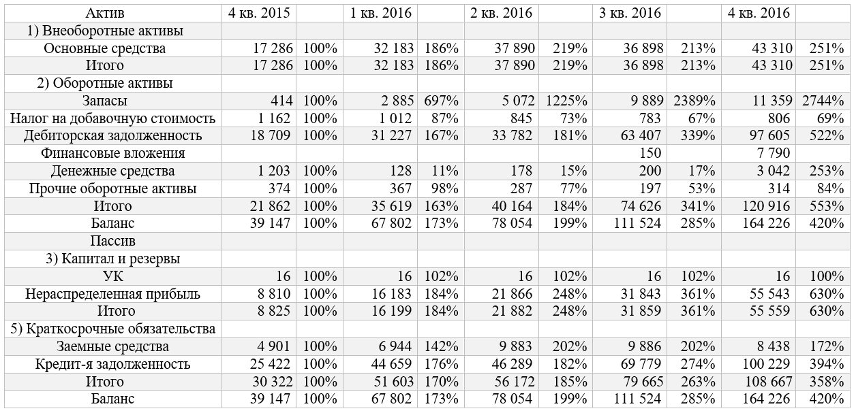

Приложение 2 – Движение денежных средств
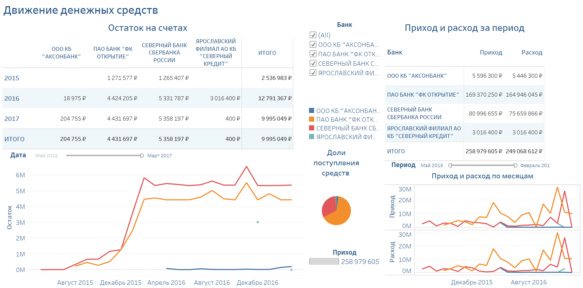

Приложение 3 – Прибыль, расходы и реализация
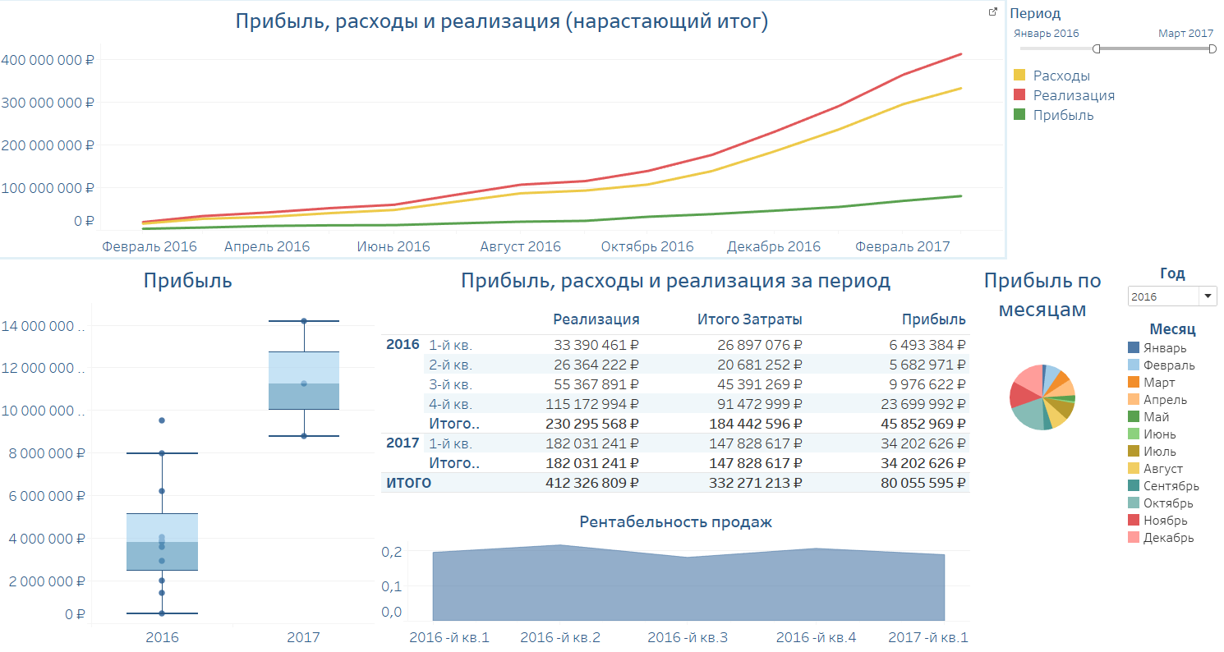

Приложение 4 – Структура затрат
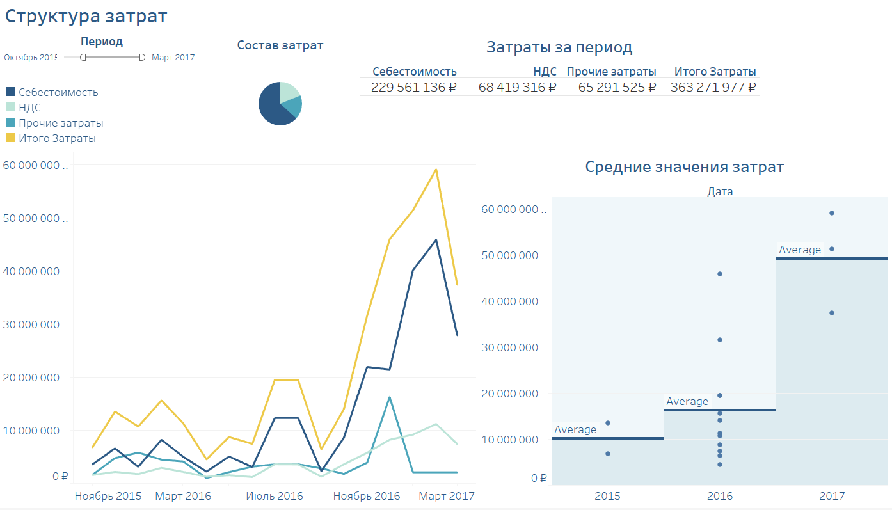

Приложение 5 - Основные средства
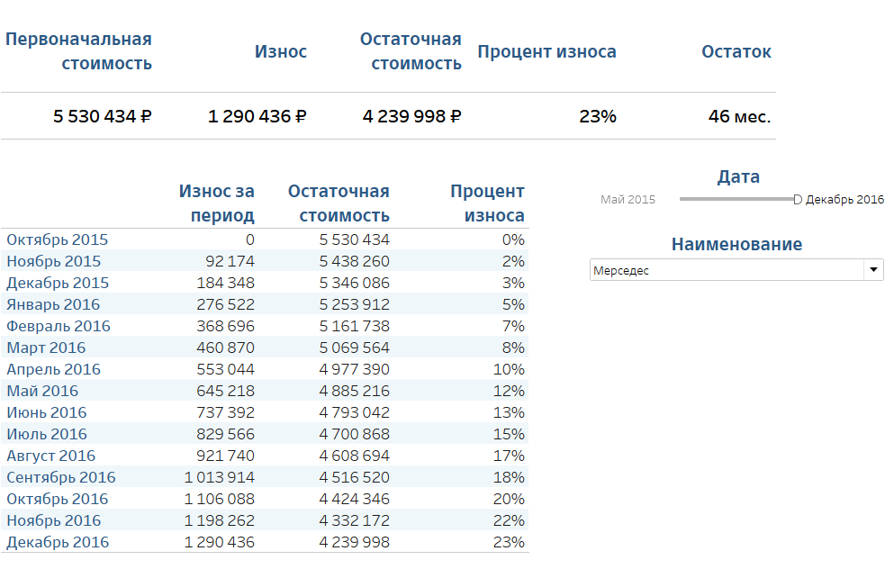

Приложение 6 – Расчеты с персоналом по оплате труда
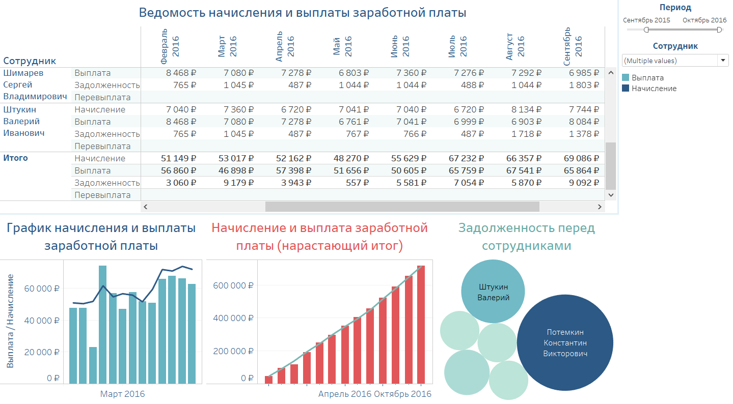

Толковый словарь терминов понятийного аппарата информатизации образования. – М.: ИИО РАО, 2006. – 88 с.
Марчук В. И. Проблемы использования информационных технологий в малом бизнесе // Научно-методический электронный журнал «Концепт». – 2015. – № 5 (май). – С. 51–55.
Таратухин В. В., Баженова Е. А. Влияние информационно-коммуникационных технологий на управление бизнес-процессами малых и средних предприятий в развивающихся странах // Бизнес-информатика. 2012. №3 (21) С.9-16.
Паклин Н.Б., Орешков В.И. Бизнес-аналитика: от данных к знаниям: Учебное пособие. 2-е изд., испр. – СПб.: Питер. 2013. – с. 31.
Ершова С. А. Анализ и диагностика финансово-хозяйственной деятельности предприятия: учебное пособие / СПбГАСУ. – СПб. 2007. – 155 с.
Терминологический словарь банковских и финансовых терминов. 2011.
Тюленева Наталия Александровна Современная методика анализа ликвидности бухгалтерского баланса // Проблемы учета и финансов. 2013. №4 (12).
Ковалев В. В., Волкова О. Н. Анализ хозяйственной деятельности предприятия: учебник. – М.: ТК Велби, Изд-во Проспект, 2004. – С. 241
Ершова С. А. Анализ и диагностика финансово-хозяйственной деятельности предприятия: учебное пособие / СПбГАСУ. – СПб., 2007. – 155 с.
Крейнина М.Н. Финансовая устойчивость предприятия: оценка и принятие решений //Финансовый менеджмент. – №2. – 2001. – С.3-12.
Бальжинов А.В., Михеева Е.В. Анализ и диагностика финансово-хозяйственной деятельности предприятия. Учебное пособие. // Улан-Удэ. – 2003. URL: http://afdanalyse.ru/StatFaktor/el_uch2.pdf (дата обращения: 22.04.2017).
Климова Н.В. Оценка влияния факторов на показатели рентабельности // Экономический анализ: теория и практика. 2011. №20.
Паклин Н. Б., Орешков В. И. Визуализация данных // Бизнес-аналитика. От данных к знаниям. — 2-е изд. — СПб.: Питер, 2013. — С. 173.
Наука и Образование. МГТУ им. Н.Э. Баумана. Электрон. журн. 2016. № 03. С. 134.
Паклин Н.Б., Орешков В.И. Бизнес-аналитика: от данных к знаниям: Учебное пособие. 2-е изд., испр. – СПб.: Питер. 2013. – с. 175-176.

